Команды ЮЗАО завоевали призовые места на городских соревнованиях
среди НФГО организаций г.Москвы

Две команды нашего округа стали призерами городских соревнований среди нештатных формирований по обеспечению выполнения мероприятий по гражданской обороне (формирования НФГО) организаций г.Москвы.
Соревнования прошли в минувшую пятницу 18 октября в Апаринках, на площадке учебно-тренировочного полигона пожарных и спасателей ГКУ «Пожарно-спасательный центр». В них приняли участие лучшие команды НФГО по итогам окружных соревнований.

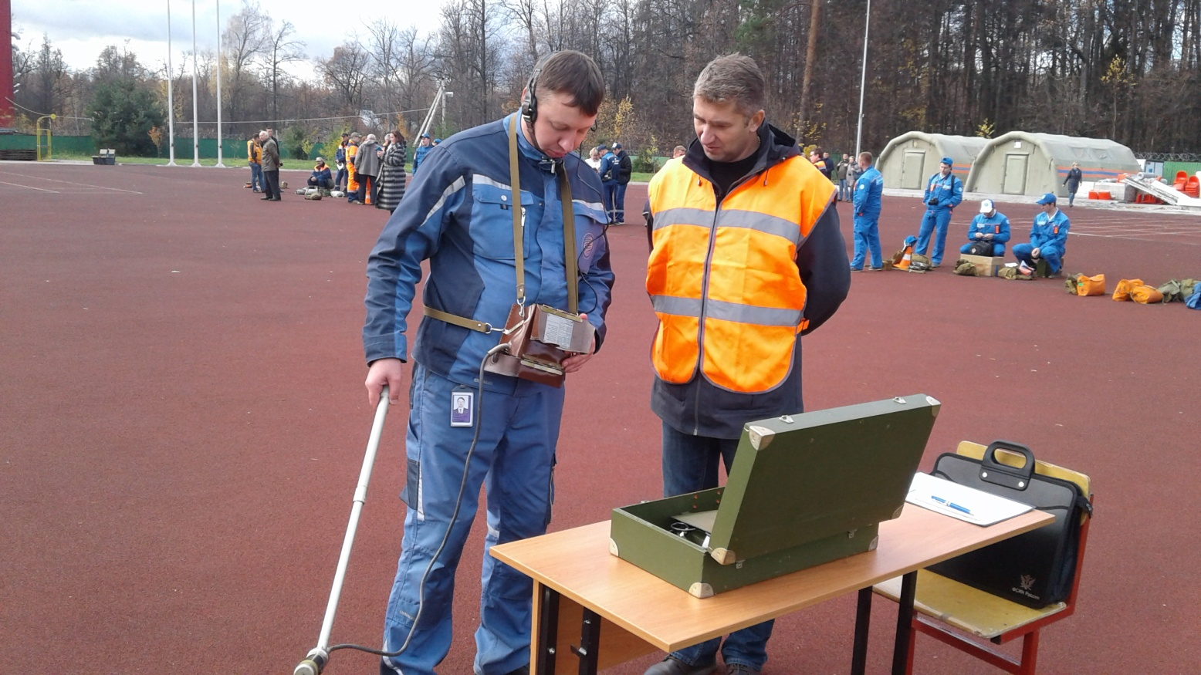

На торжественном открытии, с приветственной речью, перед присутствующими выступили начальник управления гражданской защиты ГУ МЧС России по г.Москве полковник Сергей Чудопал и заместитель руководителя Департамента ГОЧСиПБ г.Москвы – начальник управления подготовки Дмитрий Скоркин. Они поздравили всех участников с открытием соревнований и пожелали им успехов в предстоящей борьбе за звание лучшей команды. Нужно отметить, что городской этап соревнований НФГО проводится впервые и, как следствие — повышенный интерес к мероприятию.

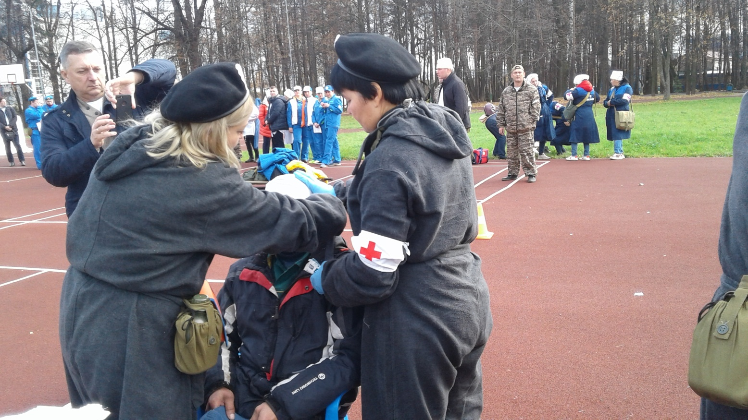

Соревнования проводились среди команд трёх формирований НФГО: пост радиационного и химического наблюдения (ПРХН), санитарный пост и звено связи.
Для участия в соревнованиях были подготовлены пять команд организаций округа по формированиям. АО «Газпромбанк» и ГБУ «Жилищник района Черёмушки» — два поста ПРХН, ГБУ «Психоневрологический интернат №18» и ГБУ «Пансионат ветеранов труда №6» — два санитарных поста. Звено связи представлял ГБУ «Жилищник района Коньково». Под руководством сотрудников Управления по ЮЗАО Департамента ГОЧСиПБ (Управление) Владимира Солонченко, Ольги Кудряшовой и Юрия Синюкова, команды прошли подготовку к соревнованиям и были теоретически и физически готовы к борьбе за победу.

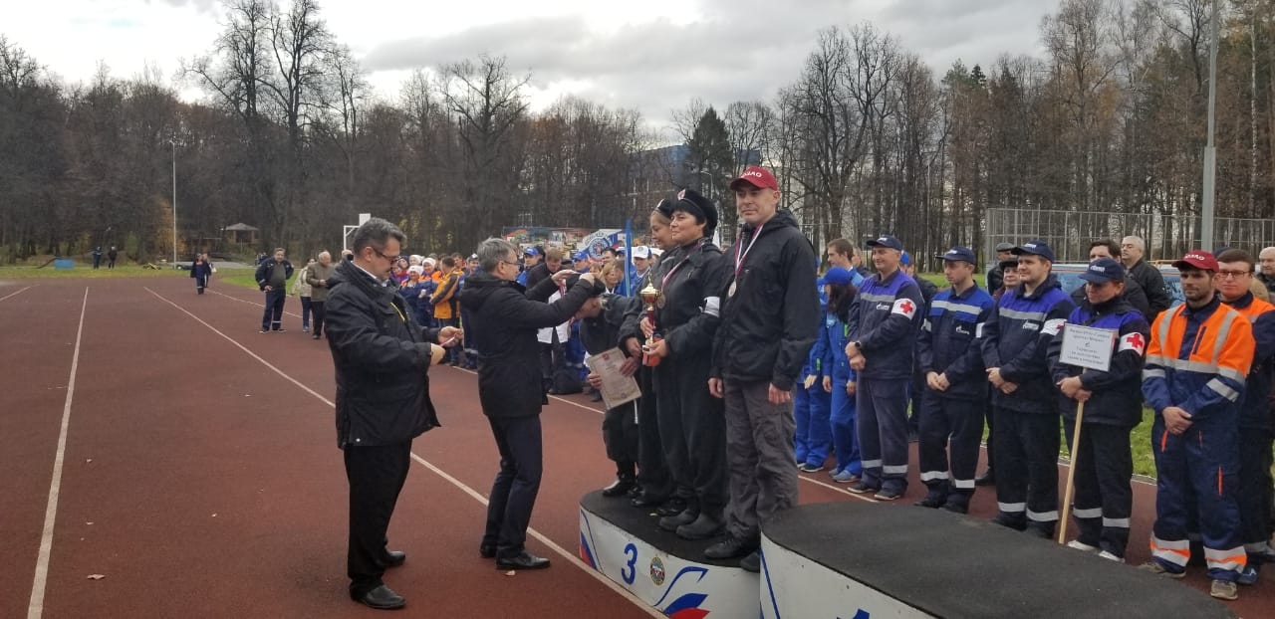

Каждому формированию НФГО, для проведения состязания, была выделена отдельная, специально подготовленная площадка. На каждом из этапов соревнований, члены судейской коллегии, под руководством главного судьи соревнований Дмитрия Колесникова, беспристрастно оценивали работу каждого члена команды. Все участники соревнований выкладывались по максимуму, стараясь при этом, для достижения высоких результатов, показать все свои знания, умения и навыки.
В итоге соревнований, на этапе звено связи, 2-е место заняла команда ГБУ «Жилищник района Коньково». Командир звена радиотелефонист Виктор Прошунин, радиотелефонист Николае Буду, телефонисты Денис Мягков и Андрей Генералов. На этапе санитарный пост, 3-е место у ещё одной нашей команды — ГБУ «Психоневрологический интернат №18» района Зюзино. Командир поста Светлана Пугачева, сандружинники Алексей Мартынов, Наталья Самгина, Ольга Головлёва.
Поздравляем!
По окончании мероприятия награждения победителей, заместитель начальника Управления Александр Павлов и начальник службы Управления Александр Бизенков поздравили наши команды с победой. Поблагодарили участников за достигнутые результаты и выразили надежду на то, что полученный опыт, поможет нашим командам в будущем году показать высокий результат на каждом из этапов.

